Kuopion kansalaisopisto Seniorikokit 21.3.2024
Kotitalous/ Henriikka Väänänen



MENU
- Tuorehernekeitto pekonimurulla
ja mämminäkkärillä
- Sitruunaiset karitsanjauhelihapullat
Selleripyree ja
minttujogurttikastike
- Tyrnikiisseli ja valkosuklaavaahto

TUOREHERNEKEITTO PEKONIMURULLA
1,2 kg pakasteherneitä
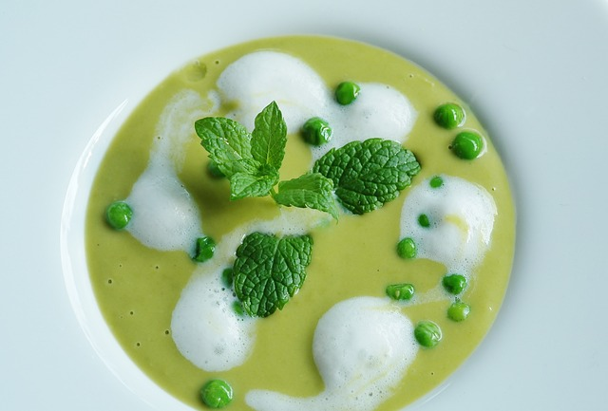
4 kpl salottisipulia
2 kpl valkosipulinkynttä
2 kpl perunaa (jauhoinen)
2 rkl rypsiöljyä
1,2 l vettä
2 kpl kasvisliemikuutiota
4 dl kuohukermaa
2 tl suolaa
½ tl valkopippuria
LISÄKSI
280 g pekonia
TYÖVAIHEET
- Kuori ja hienonna sipulit ja valkosipulinkynnet. Kuori ja kuutioi peruna.
- Kuumenna öljy kattilassa. Lisää sipulit ja perunakuutiot. Kuullota muutama minuutti.
- Lisää vesi ja liemikuutiot. Keitä noin 15 minuuttia.
- Vaahdota kerma löysäksi vaahdoksi. Ota valmista vaahtoa noin 2 desilitra sivuun koristelua varten.
- Paista pekonit rapeiksi pannulla ja nosta talouspaperin päälle. Murenna jäähtynyt pekoni.
- Lisää kattilaan herneet. Kuumenna kiehuvaksi ja keitä muutama minuutti. Mausta suolalla ja valkopippurilla.
- Soseuta sauvasekoittimella tasaiseksi. Kääntele kermavaahto joukkoon.
- Koristele annokset lopulla kermavaahdolla ja pekonimurulla.

MÄMMINÄKKÄRI
3 dl erilaisia siemeniä (auringonkukan-, kurpitsan-, pellavansiemeniä)
3 dl (360 g) mämmiä
2 dl juustoraastetta
TYÖVAIHEET
- Hienonna siemenet monitoimikoneessa.
- Sekoita joukkoon mämmi ja juustoraaste.
- Levitä massa ohuelti voidelluille leivinpapereille. Käytä apuna toista voideltua leivinpaperia.
- Paina leivinpaperin voideltu puoli massan päälle ja kauli levyksi. Irrota päällimmäinen leivinpaperi.
- Paista uunin keskiosassa 150 asteessa n. 30 minuuttia.
- Laita uuni pois päältä ja leikkaa näkkäri paloiksi. Laita näkkäri uunin jälkilämpöön n. 15 minuutiksi.
- Anna jäähtyä.

SITRUUNAISET KARITSANJAUHELIHAPULLAT
600 g karitsan jauhelihaa
3 dl kanalientä
1 ½ dl kuskusia
200 g fetaa
2 tl raastettua sitruunan kuorta
2 tl hunajaa
2 tl kuivattua rosmariinia
1 tl suolaa
TYÖVAIHEET
- Kuumenna uuni 200 asteeseen.
- Kuumenna kanaliemi kiehuvaksi ja kaada kuskusin päälle. Siirrä pois liedeltä ja anna tekeytyä pakkauksen ohjeen mukaan. Jäähdytä.
- Murenna feta, pese ja raasta sitruunan kuori, sekoita kaikki ainekset keskenään.
- Pyörittele pullia leivinpaperin päälle uunipellille.
- Kypsennä noin 25 minuuttia.

SELLERIPYREE
2 juuriselleriä
4 dl kuohukermaa
200 g voita
2 dl keitinlientä
2 tl suolaa
TYÖVAIHEET
- Kuori selleri. Pilko selleri pienen perunan kokoisiksi paloiksi.
- Keitä palat suolalla maustetussa vedessä aivan kypsiksi.
- Ota talteen 2 desilitraa keitinlientä ja valuta sellerinpalat siivilässä.
- Kiehauta kerma, voi ja keitinliemi. Soseuta sellerinpalat lämpiminä sauvasekoittimella.
- Lisää kerma-voi-keitinlientä pienissä erissä, kunnes sellereistä tulee sileää ja pehmeää sosetta. Jos haluat soseesta vieläkin silkkisempää, voit painella sen pyöreäpohjaisen kauhan avulla siivilän läpi.
- Tarkista maku ja lisää suolaa tarvittaessa.

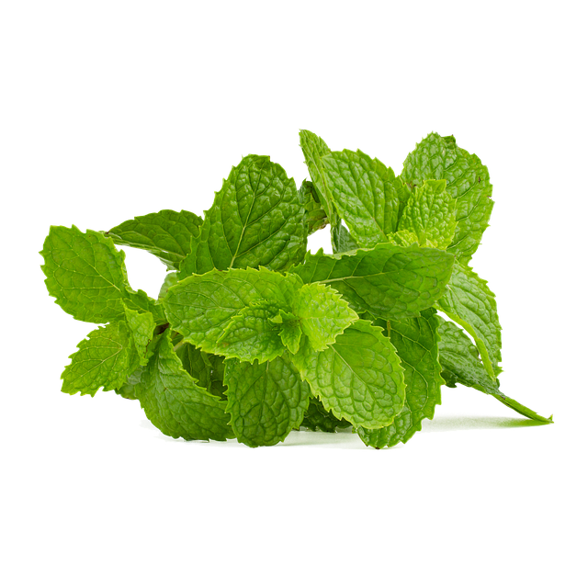
MINTTUJOGURTTIKASTIKE
4 dl maustamatonta jogurttia (rasvaa 2,5 %)
1 dl tuoretta minttua
2 rkl hunajaa
½ tl suolaa
½ tl mustapippuria
TYÖVAIHEET
- Sekoita jogurtin joukkoon minttusilppu.
- Mausta kastike hunajalla, suolalla ja mustapippurilla. Anna kastikkeen tekeytyä jääkaapissa ennen tarjoilua.

TYRNIKIISSELI JA VALKOSUKLAAVAAHTO
300 g valkosuklaata
4 dl kuohukermaa
5 dl turkkilaista jogurttia
2 tl vaniljasokeria
Kiisseli
1,2 l vettä
600 g tyrnimarjoja
3 dl sokeria
6 rkl perunajauhoja
4 tl vaniljasokeria
TYÖVAIHEET
- Pilko suklaa. Kuumenna kerma kiehumispisteeseen ja siirrä kattila levyltä. Lisää suklaa kuumaan kermaan ja sekoittele, kunnes suklaa on sulanut. Lisää jogurtti ja vaniljasokeri, sekoita tasaiseksi.
- Jaa vaahto annosmaljoihin ja anna jäähtyä jääkaapissa vähintään puoli tuntia ennen tarjoilua.
- Tee kiisseli. Kuumenna vesi kiehuvaksi, lisää marjat ja sokeri. Keitä 10 minuuttia. Siivilöi liemi. Laita keitos takaisin liedelle ja kuumenna lähes kiehuvaksi. Siirrä kattila pois liedeltä.
- Sekoita perunajauhot vesitilkkaan ja kaada seos ohuena nauhana kiisselin joukkoon koko ajan sekoittaen. Nosta kiisseli takaisin levylle ja anna pulpahtaa. Mausta vaniljasokerilla. Ripottele kiisselin päälle sokeria, jottei sen pintaan muodostu kalvoa.
- Tarjoa tyrnikiisseli valkosuklaa­vaahdon päällä.
Vinkki! Suklaavaahto säilyy hyvänä jääkaapissa, joten voit tehdä sen valmiiksi jo tarjoilua edeltävänä päivänä.

